**Содержание**

1. Общие сведения

1.1. Наименование работы

1.2. Заказчик

1.3. Исполнитель

1.4. Плановые сроки начала и окончания работы

2. Цели и задачи

3. Требования к ИС

3.1. Требования к ИС в целом

3.1.1. Общие требования к АС

3.1.2. Требования к показателям назначения ИС

3.1.3. Требования к надежности системы

3.1.4. Требования к безопасности

3.1.5. Требования к эргономике и технической эстетике

3.1.6. Требования к эксплуатации

3.1.7. Требования по патентной чистоте

3.1. Требования к функциям АС

3.2.1. Функции Подсистемы планирования

3.3. Требования к видам обеспечения

3.3.1. Требования к информационному обеспечению

3.3.2. Требования к техническим средствам

3.3.3. Требования к организационному обеспечению

4. Этапы, сроки и результаты выполнения

5. Порядок контроля и приемки АС

6. Требования к документированию

1. **Общие сведения**

**Наименование работы**

Создание информационной системы «Автосалон».

**Заказчик**

ИП «АвтоПенза»

**Исполнитель**

Хохлов Дмитрий

**Плановые сроки начала и окончания работы**

Реализация требований настоящего ТЗ по созданию информационной системы выполняется по договору между Заказчиком и Исполнителем и производится в сроки, обусловленные договором.

1. **Назначение, цели и задачи**

2.1. Назначение Информационной системы «Автосалон» автоматизация управления процесса контроля деятельности автосалона.

2.1. Целью настоящего проекта является создать базу данных и программное обеспечение автоматизированной информационной системы «Автосалон»

2.2. Основными задачами создания являются:

* Облегчение контроля деятельности кирпичной кладки;
* снижение трудоемкости, повышение оперативности и согласованности процессов,
* минимизация бумажного документооборота;
* и др.

1. **Требования к системе**

3.1. **Требования к системе в целом (общие)**

3.1.1. Система должна обеспечивать выполнение целей и задач

3.1.2. Ресурсы, привлекаемые к созданию информационной системы:

- обучение и выделение времени ключевых пользователей на создание системы;

- закупка и установка ПО;

3.1.3. Программно-техническая платформа. Функционал комплекса задач информационной системы должен быть реализован на платформе 1С: Предприятие;

3.1.3.1. Аппаратное обеспечение должно обеспечить функционирование информационной системы «Автосалон»;

3.1.3.2. В результате создания информационной системы «Ведение и учёт деятельности по кирпичной кладке»: должна быть создана единая база данных;

3.1.3.3. Интерфейсы. В системе должна быть предусмотрена возможность взаимодействия с внешними системами;

3.1.4. Число пользователей. Система должна поддерживать возможность масштабирования при увеличении числа пользователей;

3.1.5. Защита данных должна обеспечиваться созданными ролями в системе, предустановленной антивирусной программой на компьютере, преждевременной установкой «Облачного» хранилища;

3.1.6. Модернизация системы должна осуществляться в соответствии с регламентом изменений;

3.1.7. Должны соблюдаться требования к патентной чистоте

**3.2 Требования к функциям (задачам)**

3.2.1. Функциональная структура информационной системы «Автосалон» представлена в виде UML диаграммы вариантов использования.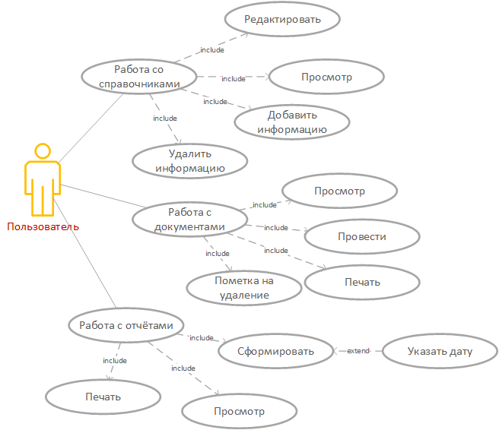

3.2.1.1. Сущность автоматизированного выполнения функции. Функция выполняется на основе входных данных, нормативной справочной информации. В результате выполнения функции формируется документы, отчеты, обновляется база данных. Функция выполняется периодично (ежедневно, по мере необходимости).

**3.3 Требования к видам обеспечения**

3.3.1. Требования к информационному обеспечению

1) к составу, структуре и способам организации данных в системе;

2) к информационному обмену между компонентами системы;

3) к информационной совместимости со смежными системами;

4) по использованию общесоюзных и зарегистрированных республиканских, отраслевых классификаторов, унифицированных документов и классификаторов, действующих на данном предприятии;

5) по применению систем управления базами данных;

6) к структуре процесса сбора, обработки, передачи данных в системе и. представлению данных;

7) к защите данных от разрушений при авариях и сбоях в электропитании системы;

8) к контролю, хранению, обновлению и восстановлению данных;

9) к процедуре придания юридической силы документам, продуцируемым техническими средствами ИС

3.3.2. Требования к техническим средствам

1) к видам технических средств, в том числе к видам комплексов технических средств, программно-технических комплексов и других комплектующих изделий, допустимых к использованию в системе;

2) к функциональным, конструктивным и эксплуатационным характеристикам средств технического обеспечения системы.

3.3.3. Требования к организационному обеспечению

1) к структуре и функциям подразделений, участвующих в функционировании системы или обеспечивающих эксплуатацию;

2) к организации функционирования системы и порядку взаимодействия персонала ИС и персонала объекта автоматизации;

3) к защите от ошибочных действий персонала системы.

**4.** **Этапы, сроки и результаты выполнения**

Этапы разработки:

* Формирование требований;
* Проектирование;
* Реализация;
* Тестирование;
* Внедрение;
* Эксплуатация и сопровождение.

Разработка будет вестись в течении 2 недель. Будет сообщено заказчику о том, что работа выполнена.

**5.** **Порядок контроля и приемки ИС**

Программные испытания должны предусматривать следующие виды проверок:

1. Проверка комплектности комплекса технических средств и стандартной технической документации;
2. Проверка состава и содержания документации технорабочего проекта;
3. Автономная проверка готовности комплекса технических средств;
4. Метрологическая поверка измерительных каналов;
5. Проверка отказоустойчивости и функций самодиагностики системы;

**6.** **Требования к документированию**

[Требования](https://automation-system.ru/spravochnik-inzhenera/item/7-5.html) к содержанию документов:

* Единой системы [программной](https://automation-system.ru/spravochnik-inzhenera/item/1-26.html) документации (**ЕСПД**);
* Единой системы конструкторской документации (**ЕСКД**);
* Системы проектной документации для строительства (**СПДС**);
* [ГОСТ](https://automation-system.ru/spravochnik-inzhenera/item/7-7.html) 34.602-89 "[Техническое](https://automation-system.ru/spravochnik-inzhenera/item/5-6.html) [задание](https://automation-system.ru/spravochnik-inzhenera/item/5-6.html) на создание автоматизированной системы".

В соответствии с целью проекта, к разрабатываемому приложению прилагаются следующие функциональные требования:

* просмотр информации;
* обеспечить вывод информации;
* просмотр готового информационного ресурса;

реализовать работу информационной системы.